新手快速上手（ESP32-S3-SuperMini）
STC Web ISP · 无线下载器搭建指南（图文版）
2026-09-11·桥固件 0.7.21
目标：把一块刚买回来的 ESP32-S3-SuperMini 变成”无线下载器”，之后就能在网页上给 STC 单片机烧程序， 不用再拔插 USB 线。
全程只需要一个文件：一键烧录ESP32.html（双击打开即可，不用装 Python / 驱动 / 任何软件）。 里面有界面 + 烧录程序 + 固件，浏览器自己会校验一遍固件完整不完整。

目 录
总览：一共 6 步 3
准备清单 3
第 1~2 步：插上、按板子状态进烧写模式 3
第 3 步：双击「一键烧录ESP32.html」烧固件 5
第 4 步：给它配 WiFi（首次） 6
第 5 步：接到目标单片机 7
第 6 步：在网页上烧目标程序 8
常见问题 9
名词小抄 10

总览：一共 6 步
步骤 | 做什么 | 大概耗时
1 | 把板子插到电脑上 | 10 秒
2 | 进烧写模式：新板子必须按 BOOT+RST；已烧过桥固件的板子直接点「① 连接设备」 | 10 秒
3 | 双击 一键烧录ESP32.html，选串口，点”开始烧录” | 1 分钟
4 | 给它配 WiFi（首次） | 1 分钟
5 | 把它的 3 根线接到目标单片机 | 2 分钟
6 | 打开网页，选短码连接，烧目标程序 | 随时

准备清单
- 1 × ESP32-S3-SuperMini 开发板（4MB Flash 版即可）
- 1 × USB 数据线（⚠ 很多线只能充电、不能传数据，烧不了就是它的锅；换一根试试）
- 1 台电脑，装 Chrome 或 Edge 浏览器
- 目标 STC 单片机开发板 + 3~4 根杜邦线（第 5 步才用到）
- 一个 2.4G WiFi（大多数 ESP32 只支持 2.4G，不要用 5G 热点）

第 1~2 步：插上、按板子状态进烧写模式
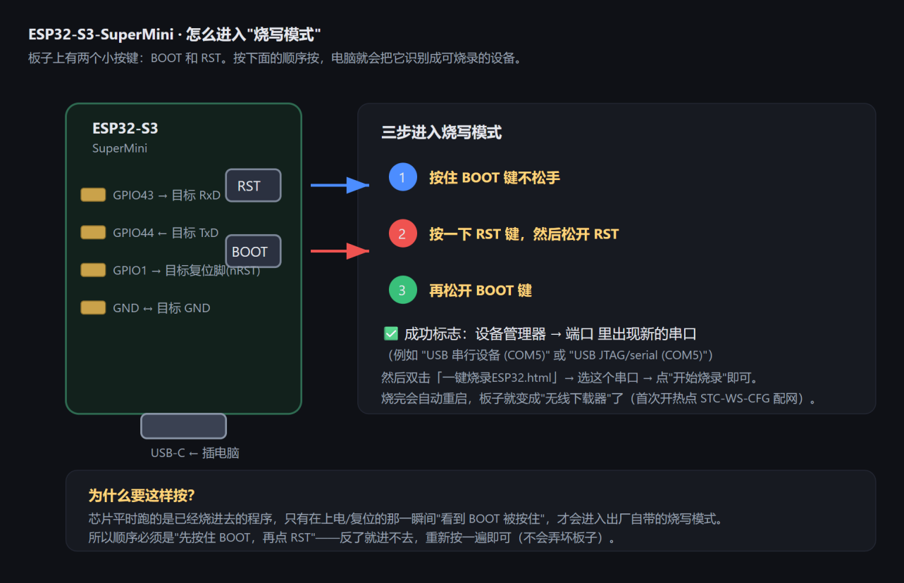
ESP32-S3-SuperMini 的 BOOT / RST 按键
板子状态 | 怎么做
全新买来的板子（或 flash 被擦空、固件跑不起来的板子） | 必须手工进烧写模式：按住 BOOT 不要松 → 点一下 RST → 再松开 BOOT
已经烧过桥固件、能正常启动的板子 | 不用按键，直接点页面上的「① 连接设备」即可
为什么新板子必须按 BOOT：flash 是空的时候，芯片找不到能运行的程序，会一直 “启动失败 → 复位 → USB 口重新枚举”，串口在列表里一闪一闪（或刚选上就消失），点连接一定失败。 按住 BOOT（= 把 GPIO0 拉低）能让它停在芯片出厂自带的下载模式里，稳稳等你烧完。
官方依据：ESP32-S3 下载指南（USB 下载）—— 步骤 1「若 flash 为空，需先进入 Joint Download Boot 模式」， 步骤 6「若 flash 非空，直接从第 3 步开始」。
两个小按键通常挨在一起，丝印是 BOOT 和 RST（有些批次写 IO0 和 EN，IO0 就是 BOOT）； 顺序不能反，反了进不去，重新按一遍即可 —— 不会弄坏板子。
成功标志：电脑”设备管理器 → 端口”里出现一个串口，例如 USB 串行设备 (COM5) 或 USB JTAG/serial (COM5)， 而且不再闪断。

第 3 步：双击「一键烧录ESP32.html」烧固件
在发布包文件夹里找到 一键烧录ESP32.html，双击用 Chrome/Edge 打开：
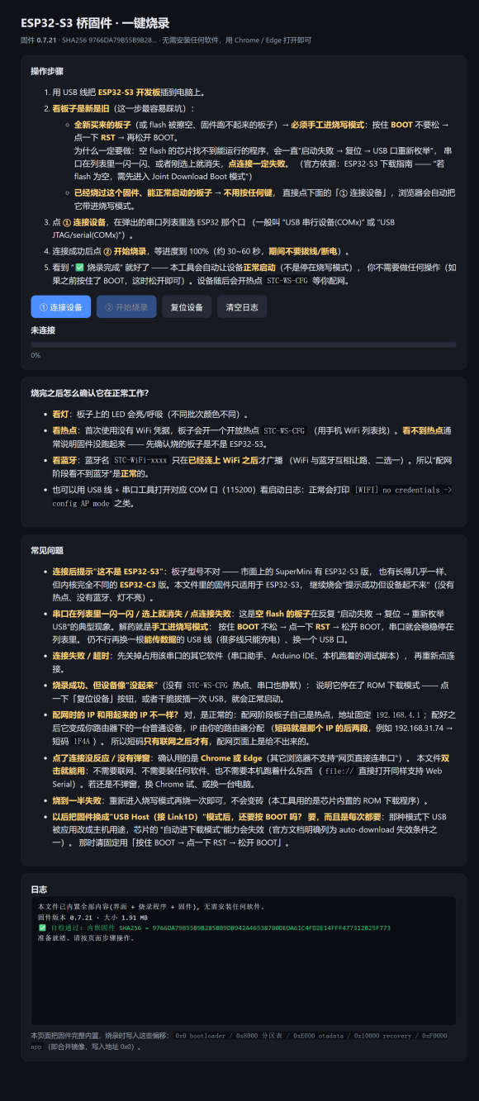
一键烧录界面
- 页面打开后会先做自检：日志里出现 ✅ 自检通过: 内嵌固件 SHA256 = xxxx… —— 说明这个 html 是完整的、可以放心烧。
- 点 ① 连接设备 → 在浏览器弹出的串口列表里选那个 COM 口。
  - 如果列表里没有 / 一闪一闪 / 连接超时：回到第 2 步手工进烧写模式（新板子必做），再点一次”连接设备”； 同时关掉占用该串口的软件（串口助手、Arduino IDE、STC-ISP 等）。
- 连接成功后点 ② 开始烧录，进度条走到 100%（约 30~60 秒，期间不要拔线/断电）。
- 看到 ✅ 烧录完成! 就好了 —— 工具会自动让设备正常启动（不是停在烧写模式）。 如果之前按住了 BOOT，这时松开；设备随后会开热点 STC-WS-CFG 等你配网。
为什么一个 html 就能烧？ 它把固件、烧录程序都装在文件里面了，用的是浏览器自带的”Web Serial”能力 （Chrome/Edge 支持），所以不需要装 Python/esptool 这些东西。

第 4 步：给它配 WiFi（首次）
烧完之后板子会先自己开一个配置热点：
- 用手机/电脑连上开放热点 STC-WS-CFG，按弹出的页面填你家 WiFi 的名字和密码（2.4G）。
或者更简单的方式（USB 线还插着的时候）：用任意串口工具打开那个 COM 口（波特率 115200），发送：
wifi-set 你的WiFi名 你的WiFi密码
回车后板子会自动重启并联网。其它可用命令：
命令 | 作用
wifi | 看有没有存过凭据（密码只显示长度）
ap-scan | 扫描附近有哪些 WiFi
info | 看固件版本 / 模式 / IP / 短码（short=）
reboot | 重启
配网页面长这样（点保存后板子会自己重启去连 WiFi）：
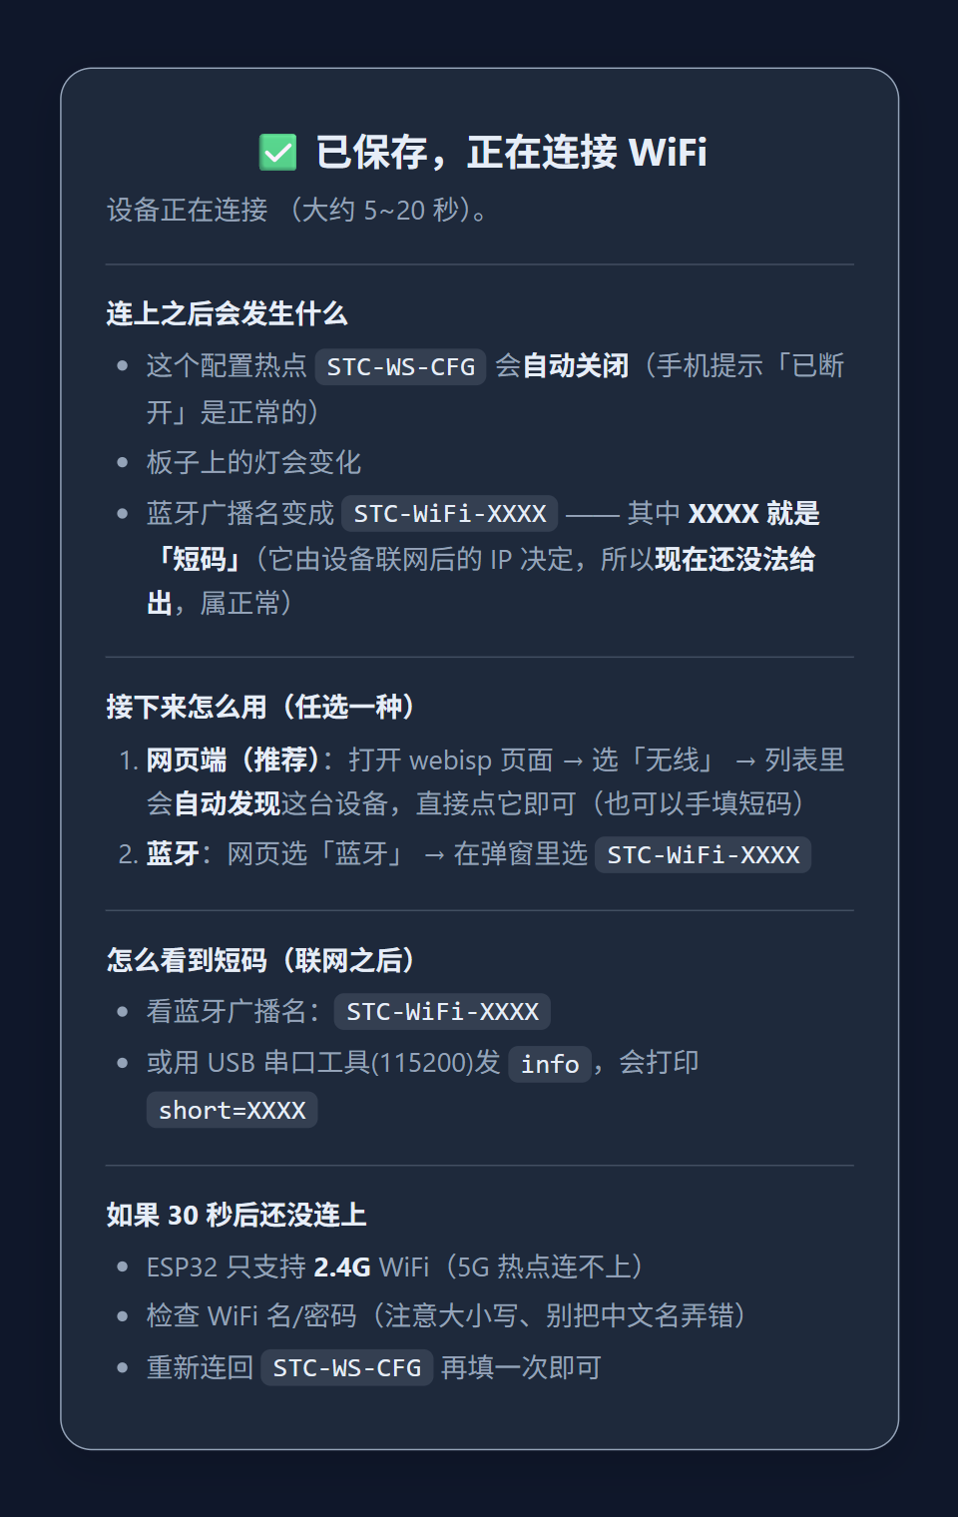
配网完成页
联网成功后板子会亮灯（慢闪蓝 = 还在配网；常亮的信号色 = 已联网，绿=信号好、橙=一般、红=偏弱）， 并可以被网页端”发现”。网页上找设备靠的是”短码”：
- 短码 = 设备联网之后那个 IP 的最后两段（十六进制）。例：设备 IP 是 192.168.31.74 → 短码 1F4A。
- 所以配网阶段是给不出短码的（此时板子自己在当热点、地址固定 192.168.4.1）—— 这是正常的，联网后才有。
- 想知道当前短码：看蓝牙广播名 STC-WiFi-XXXX，或用串口工具发 info，会打印 short=XXXX。

第 5 步：接到目标单片机
ESP32-S3-SuperMini | 接到目标单片机 | 说明
GPIO43（TX） | 目标 RxD / P3.0 | 交叉接
GPIO44（RX） | 目标 TxD / P3.1 | 交叉接
GPIO1 | 目标复位脚（P4.7@AI8051U / P5.4@STC32G） | 建议串 1kΩ；不接也能用（但目标”程序丢了”时就救不回来）
GND | 目标 GND | 必须共地
3V3 / 5V | 目标 VCC | 按目标板要求供电
目标如果自己有电源，也要共地，否则通信不稳。

第 6 步：在网页上烧目标程序
- 在电脑上启动网页服务：cd webisp-ts && node src/server.ts
- 浏览器打开 http://127.0.0.1:5174/
- 左边展开 ① 选择模式 → 选”无线”，填 4 位短码 → 点连接（右上角变成”已连接”）
- 展开 ② 烧录设置 → 选下载波特率（推荐 460800 或默认档）
- 展开 ③ 选择程序 → 选要烧的 .hex 文件
- 点 开始烧录 → 看日志走到 ✅ 烧录完成!
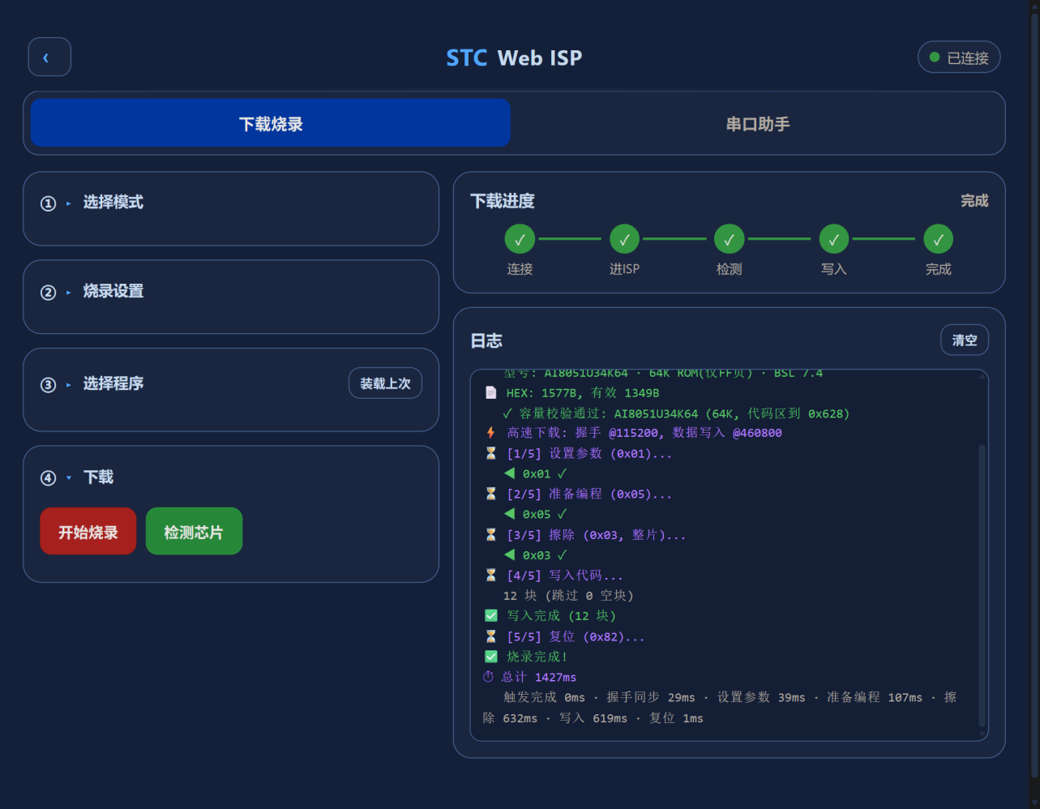
网页端界面
日志里每一步都有说明，出现 ✅ 就是成功；每步耗时也会打印出来（例如 总计 1292ms）。
两种烧录方式（页面上的开关叫”串口不断电下载”）： - 勾选（默认）＝不断电下载：目标程序里带 @STCISP# 这种”触发命令”，收到就自己进下载模式。日常用这个。 - 不勾选 / 目标程序已经丢了＝nRST 下载：拉一下目标复位脚把它拉回下载模式。目标被擦空、跑飞时用这个。
目标程序需要先支持触发命令（官方的 ISP 例程里都有），命令默认是 @STCISP#，在网页上可以改。

常见问题
Q: 串口列表里没有设备 / 串口一闪一闪？ 这是空 flash 的板子在反复”启动失败 → 复位 → 重新枚举 USB”的典型现象。解药是手工进烧写模式： 按住 BOOT 不松 → 点一下 RST → 松开 BOOT，串口就会稳稳停在列表里。 仍不行：1. 换一根能传数据的 USB 线；2. 换一个 USB 口；3. 关掉占用串口的软件。
Q: 提示”烧录完成”，但板子像没起来（没有 STC-WS-CFG 热点、串口也静默）？ 说明它停在了 ROM 下载模式（芯片在等新程序，不跑固件）。处理很简单： 点一下页面上的「复位设备」按钮，或者拔插一次 USB —— 设备会正常启动，然后开热点等你配网。 （这也是早期版本烧录器的一个坑：收尾复位把启动档位拉反了，表现就是”烧录成功但设备不工作”；现已修好。）
Q: 点了”连接设备”没反应、没弹窗？ 确认用的是 Chrome / Edge（其它浏览器不支持网页连串口）。本文件双击就能用： 不需要联网、不需要装任何软件、也不需要本机跑什么服务（file:// 打开同样支持）。 若还是不弹窗，换 Chrome 试、或换一台电脑。
Q: 烧到一半失败/断了？ 再点一次”开始烧录”就行（必要时先手工进烧写模式）。不会变砖 —— 用的是芯片出厂自带的烧写程序。
Q: 板子连不上 WiFi？ ESP32 只支持 2.4G；确认密码正确；可以发 ap-scan 看看能不能扫到你家路由（扫不到就是频段/信号问题）。
Q: 网页连接失败 / 提示”未连接”？ 短码要填对 —— 它是设备联网后的 IP 后两段（info 的 short=，或蓝牙名 STC-WiFi-XXXX）； 注意配网热点阶段的 192.168.4.1 不是工作时的地址，别拿它算短码。 另外手机热点/路由器要允许设备互相访问（AP 隔离会挡）。
Q: 烧完目标没反应？ 用网页的”串口助手”发几个字符看有没有回显；确认目标供电、共地、TXD/RXD 没接反；确认目标程序本身没问题。
Q: 想把板子恢复出厂 / 重新烧桥固件？ 重做第 1~3 步即可（烧的就是完整固件，会覆盖掉之前的一切）。

名词小抄
词 | 意思
桥固件 | 烧进 ESP32 的那个程序（一键烧录ESP32.html 里装的就是它）
烧写模式 / 下载模式 | 芯片出厂自带的”接受新程序”的状态。新板子/空 flash 必须手工进：按住 BOOT → 点一下 RST → 松开 BOOT；已烧过固件并能正常启动的板子点”连接设备”就会自动进
ROM 下载模式（残留） | 烧完还停在烧写模式、固件不跑的状态：串口静默、没热点 → 点「复位设备」或拔插一次 USB
不断电下载 | 不用拔插电源，靠目标程序里的触发命令进入下载模式
nRST | 用一根线控制目标的复位脚，硬把它拉回下载模式
短码 | 网页里用来找到设备的 4 位编号 = 设备联网后 IP 的后两段（16 进制），如 192.168.31.74 → 1F4A；配网阶段没有短码
OTA | 通过网络给 ESP32 自己升级固件（不用插线）

